**项目需求文档**

一、项目名称：购物平台。

二、产品概述：该项目是一个购物使用的购物系统。基于ThinkPHP5.0或者Yii2.0开发通过（RBAC）权限控制，不同权限人员使用功能不同，系统包含个人订单的各个模块。

三、需求概述：

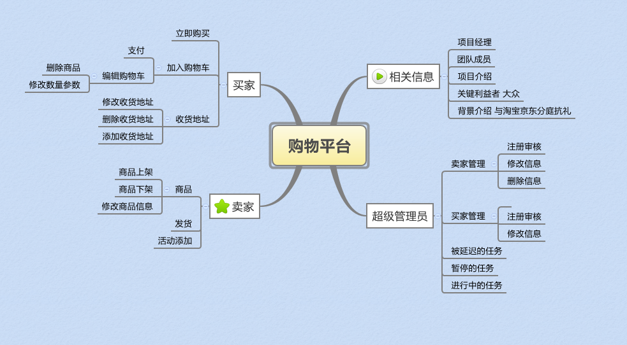

1. 平台的最终使用用户为卖家，买家：

买家：收货地址

加入购物车

立即购买

卖家：商品上架/下架

发货

活动添加

四、产品风险：（描述产品可能存在的风险，比如性能瓶颈，没有解决的问题，用户不当使用的风险等等）

未评估。

1. 项目计划：对于prd中要开发的内容，给出关键里程碑，比如需求评审过得时间、开发的完成时间、上线时间等等。

|  |  |  |  |
| --- | --- | --- | --- |
| 需求评审通过的时间 | 开发的完成时间 | 上线时间 | 备注 |
| **？？？？** | **？？？？** | **？？？？** | XXXX |

六、运行环境：线下开发，线上测试。